Freizeitsportclub Hainbuch

P R O G R A M M

Herbst bis Winter 2022/23

Veranstaltung
Eis-Stockschießen | 06.11.2022 | Sonntag
Asphalt-Stockschießen  Max Lochboden Turnier | 12.11.2022 | Samstag
Herbstwanderung | 20.11.2022 | Sonntag
Weihnachtsmarkt Hainbuch | 03.12.2022 | Samstag
Weihnachtsfeier | 08.12.2022 | Donnerstag
Preisschnapsen | 18.02.2023 | Samstag
Vorschau
Radausfahrt | 17.5-21.5.2023 | Mittwoch-Sonntag
Familien-Ausflug  Pullman City in Bayern | Termin voraussichtlich Mai/Juni 2023

Liebe Clubmitglieder!

Der Freizeitsportclub Hainbuch freut sich, Euch das Programm Herbst/Winter 2022/23 bekannt zu geben.

Informationen über die verschiedenen Veranstaltungen bekommt ihr auch bei

Bernadette Hochpöchler, Tel.-Nr. 0664/73720294, E-Mail: hans.hochpoechler@aon.at
Hermann Dorfner, Tel.-Nr. 0699/11713842, 07252/37422, E-Mail: hermann.dorfner@aon.at
Silke Perndl, Tel.-Nr. 0650/4545798, E-Mail: silkeschimpl@gmx.at

Aktuelles und Neues findet Ihr auch auf unserer Homepage (wird aktuell überarbeitet) im Internet unter www.hainbuch80.at.

Sonntag, 6. November 2022
Stockschießen Eisstockhalle Behamberg

Wir haben die Bahnen von 9.30 Uhr bis 12.30 Uhr reserviert. Es ist auch wieder geplant, dass für die Kinder extra eine Bahn zur Verfügung steht.

Ihr könnt Euch gerne wieder als Gruppe oder einzeln anmelden. Wir freuen uns jetzt schon auf eine zahlreiche Beteiligung und spannende Duelle.
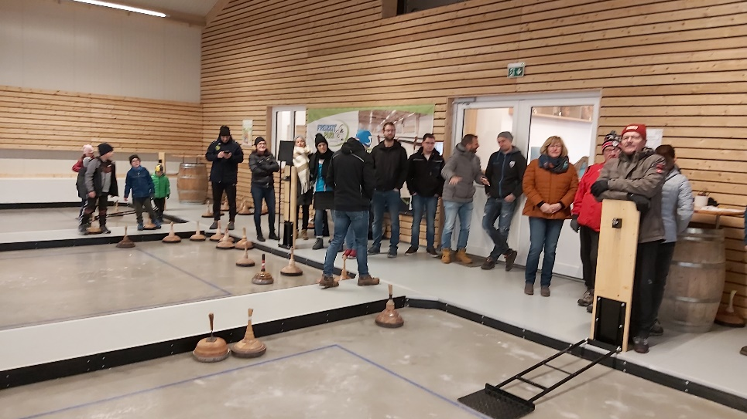

Bitte um Anmeldungen bei Berni und Silke!

Mittagessen werden wir im Gasthaus Hönigl in Behamberg oder beim Braml, wo es auch eine „kleine Siegerehrung“ geben wird.

Samstag, 12. November 2022
Stockschießen Max Lochboden

Wir möchten uns auch heuer wieder beim Max-Lochboden Turnier in Seitenstetten beteiligen. Interessierte Stockschützen/innen mögen sich bitte rasch bei Hermann melden.

Beginn: 11:00 Uhr

Erlaubtes Plattenmaterial: Shore 50 und 1 aktiver Vereinsspieler.

Sonntag, 20. November 2022
Herbstwanderung in Behamberg

Wenn es das Wetter zulässt, ist eine Wanderung (ca. 2 Stunden) in unserer Nachbargemeinde Behamberg geplant
.

Bitte um Anmeldung bei Berni und Hermann!
Treffpunkt Gemeindeamt Behamberg um 13.00 Uhr.
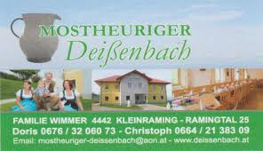
Anschließend besuchen wir den Mostheurigen Deißenbach in der Kleinraming (nur einige Minuten Fahrzeit von Behamberg weg).
Reserviert ist dann um ca. 15.30 Uhr. Bei Schlechtwetter werden wir die Runde nicht gehen, jedoch den Mostheurigen-Besuch nicht auslassen! Falls Du/Ihr nicht mitwandern kannst/könnt, würden wir uns aber trotzdem freuen, wenn Ihr zum Mostheurigen mitkommt.

Samstag, 03. Dezember 2022, Beginn 13.00 Uhr
Adventmarkt am Werksgeländer der EKW in Hainbuch
Endlich ist es wieder so weit und die Adventmarkt-Zeit steht vor der Tür. Es darf bzw. kann heuer der 19 Hainbucher-Adventmarkt stattfinden.
Natürlich sind wir wieder mit vollem Elan dabei. Wer Lust und Laune hat, kann bei der Gestaltung und Ausrichtung mitmachen. Wir freuen uns über jede helfende Hand für das Bastelteam oder direkt beim Aufstellen/Abbauen und Verkaufen unserer Produkte (Glühmost, Apfelpunsch, Fruchtspieße, Ofenkartoffeln, usw. usw. …..)
Für Fragen steht Euch Berni gerne zur Verfügung.
Donnerstag, 08. Dezember 2022
Weihnachtsfeier beim Braml

Um die Zeit für unsere Kleinen bis zum Weihnachtsfest ein wenig zu verkürzen, laden wir Euch recht herzlich zur Weihnachtsfeier im Gasthaus Braml ein.

Beginn: 18.00 Uhr

Für unsere kleinen Gäste wird – so wie jedes Jahr- der Weihnachtsmann auch beim Braml vorbeikommen und ein kleines Geschenk mitbringen.

Wir freuen uns schon auf eine gemütliche Feier, interessante Gespräche und ein leckeres Weihnachtsessen.

Wir bitten um Eure rechtzeitigen Anmeldungen bei Berni und Silke.
Samstag, 18. Februar 2023
Preisschnapsen

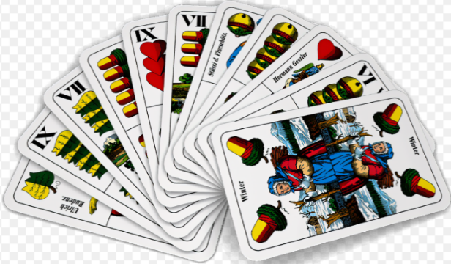
Alle interessierten Kartler und Kartlerinnen sind eingeladen, beim Preisschnapsen ihr Können unter Beweis zu stellen.

Wir bitten um Eure Anmeldungen bei Manfred Schimpl (0664 5326425) oder Hermann.! Es werden max. 4 „Stände“ pro Person vergeben.

Wir hoffen auf zahlreiche Beteiligung und vor allem auf interessante Spiele.

Beginn: 14.00 Uhr
Wo: Vereinsheim ASV Behamberg/Haidershofen

-----------------------------------------------------------------------------------------
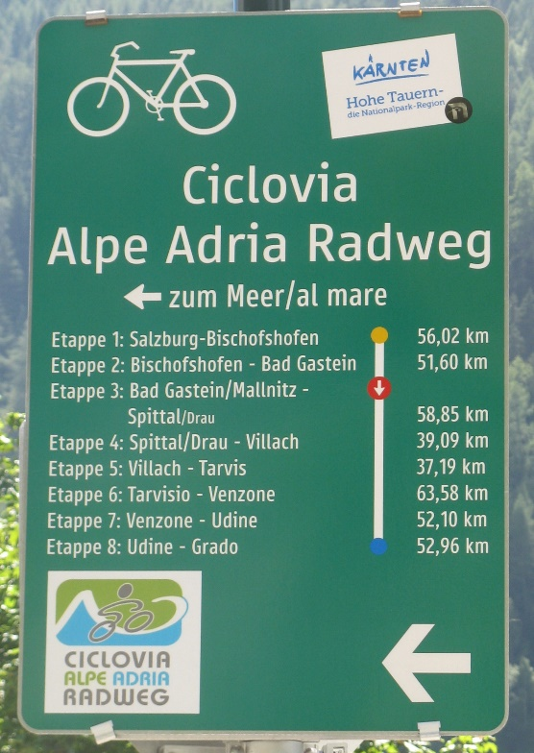
Vorschau: Radausfahrt Alpe Adria

Es wird schon fleißig geplant und bei der Weihnachtsfeier können wir schon etwas genaueres dazu sagen.

Der Termin ist fixiert mit 17. bis 21. Mai 2023.

Liebe Grüße

Berni & Team

Freizeitsportclub Hainbuch Fanclub ASV – Haidershofen - Behamberg

Obfrau: Bernadette Hochpöchler, Prof. Königstraße 4, 4431 Haidershofen

